Tematyka tygodnia: Wiosna lubi kolory

1. Zabawa ruchowa " Szukamy kolorów"
Dziecko tańczy przy dowolnej muzyce, na przerwę w akompaniamencie zatrzymuje się
i wskazuje w pomieszczeniu przedmiot w danym kolorze.
2. „Magiczny worek kolorów”- Rozpoznawanie i nazywanie wybranych kolorów: czerwony, zielony, niebieski, żółty.
Dziecko losuje z worka piłeczkę (dowolny przedmiot), nazywa jej kolor i umieszcza w misce
w tym samym kolorze.
Jeśli kolor piłki nie pasuje do żadnych z 4 par misek, dziecko umieszcza piłeczkę w misce białej. Na koniec zabawy podejmujemy próbę określenia, których piłeczek jest najwięcej,
a których najmniej.

3. Zabawy z kolorowymi klockami „Pokaż i powiedz”
Dziecko siedzi na dywanie. Rodzic zadaje zagadki, zadaniem dziecka jest wskazać odpowiedni kolor i nazwać go.
Praca plastyczna: https://www.google.com/imgres?imgurl=https://mojedziecikreatywnie.pl/wp-content/uploads/2019/04/dzien-teczy-zabawy-pomysly-18.jpg&imgrefurl=https://mojedziecikreatywnie.pl/2019/04/dzien-teczy-w-przedszkolu-kolorowe-zabawy/&docid=yH5E7XNcluJoLM&tbnid=UrS5Xird-Lc4gM:&vet=1&w=1000&h=561&hl=pl-PL&source=sh/x/im
Zabawa paluszkowa "Kot" https://www.youtube.com/watch?v=xaf9qPkQwA8&feature=share&fbclid=IwAR1vfyhJlb3dVhP9KiI3Wv_LK51-s8OLJEqi4Xi769-oGgqcePD6cys2xJ8
Zabawa paluszkowa "Okulary"
https://www.youtube.com/watch?v=5lu3fdh94Fc&feature=share&fbclid=IwAR229Ly_j4yuWdz2nrt0nDzplEvlvn9-RY8N75GwZ2y4-8AwpkP0tNxblOo
Historyjka obrazkowa "Balonik"
https://przedszkolankowo.pl/2017/01/02/balonik-historyjka-obrazkowa/?fbclid=IwAR2sT4cHh-KvMkpEK-aB_kxps0et-oRWRE8ynS7HxCv38rYStBcwgAMeS4g
Źródła:
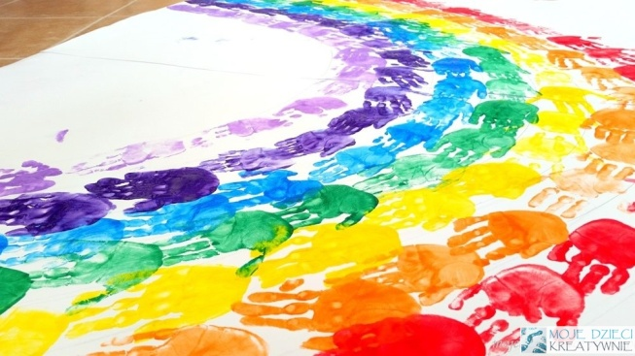
https://mojedziecikreatywnie.pl/
http://boberkowy-world.blogspot.com/
https://przedszkolankowo.pl/
youtube.com

